***Завтрак – 9 декабря 2021 г.***

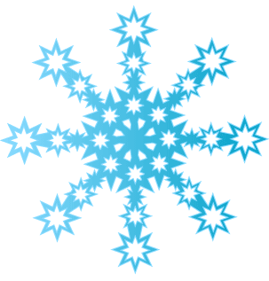***11 января 2022 г.***

***Завтрак***

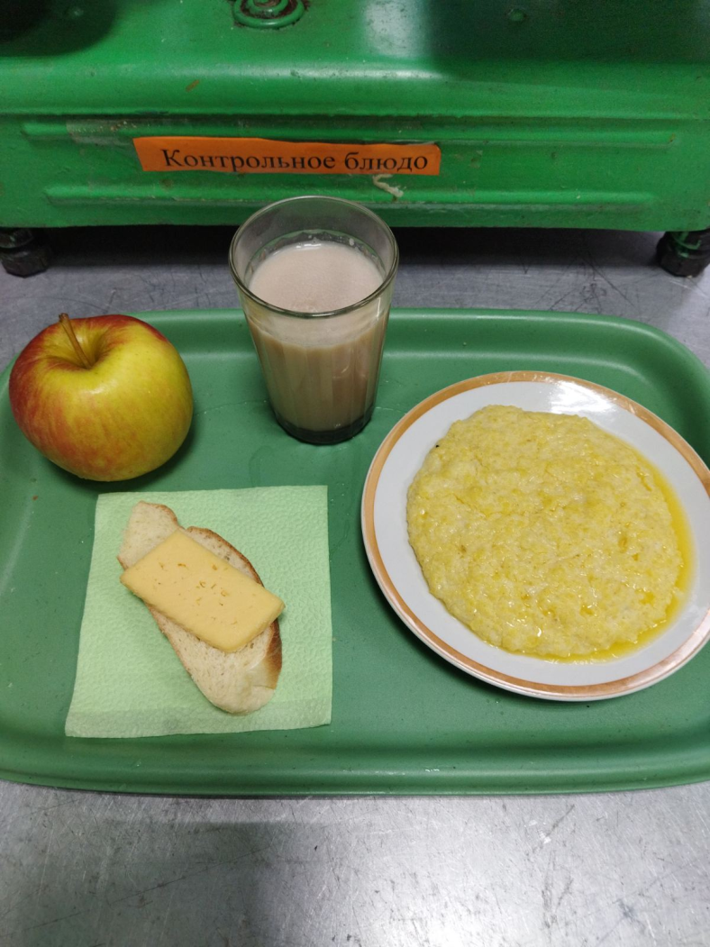







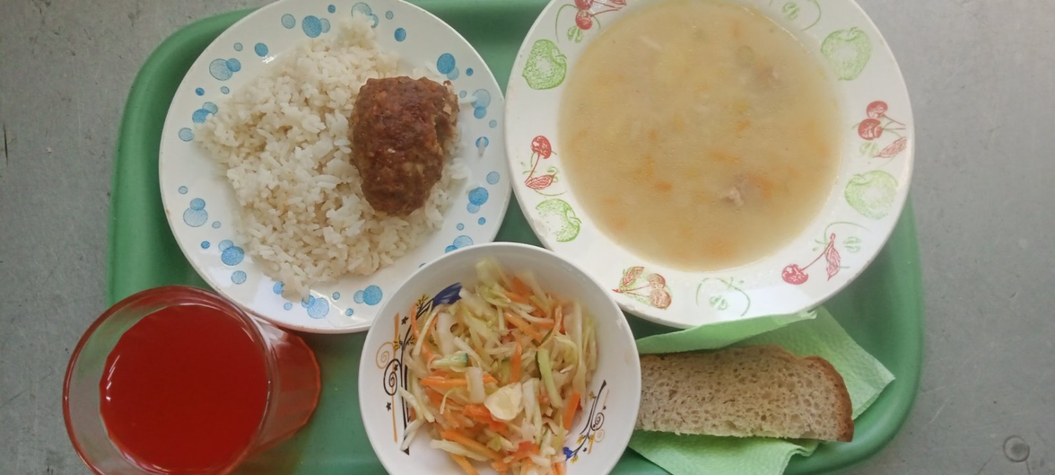

***Обед***